Министерство науки и высшего образования Российской Федерации Федеральное государственное бюджетное образовательное учреждение высшего образования «Московский государственный технический университет имени Н.Э. Баумана (национальный исследовательский университет)» (МГТУ им. Н.Э. Баумана)

ФАКУЛЬТЕТ «Информатика и системы управления»

КАФЕДРА «Компьютерные системы и сети»

НАПРАВЛЕНИЕ ПОДГОТОВКИ «09.03.04 Программная инженерия»

**ОТЧЕТ**

**По лабораторной работе №1**

**Название:** Синхронные одноступенчатые триггеры со статическим и динамическим управлением записью

**Дисциплина:** Архитектура ЭВМ

Студент: **Ивахненко Д. А**

Группа: **ИУ7-46Б**

Преподаватель: **Попов А. Ю.**

Москва

2021

# Цель работы

Изучить схемы асинхронного RS-триггера, который является запоминающей ячейкой всех типов триггеров, синхронных RS- и D-триггеров со статическим управлением записью и DV-триггера с динамическим управлением записью.

# Асинхронный RS-триггер с инверсными входами в статическом режиме

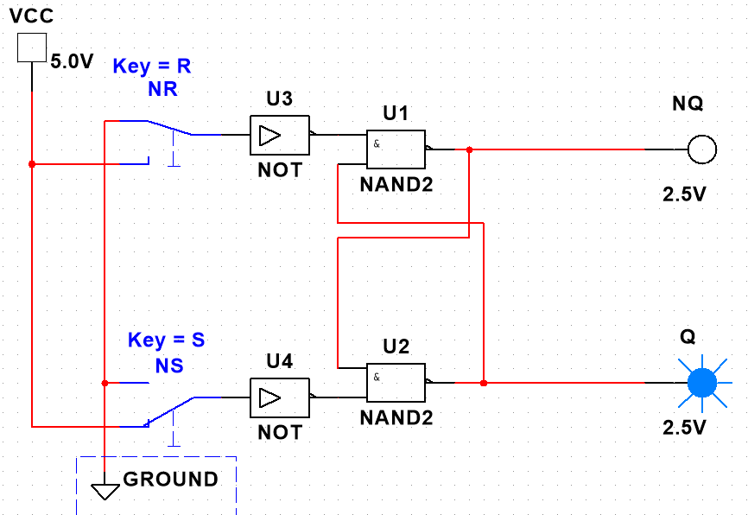

Таблица переходов:

|  |  |  |  |  |
| --- | --- | --- | --- | --- |
| *S* | *R* |  |  | *Режим* |
| 0  0 | 0  0 | 0  1 | 0  1 | Хранение |
| 0  0 | 1  1 | 0  1 | 0  0 | 0 |
| 1  1 | 0  0 | 0  1 | 1  1 | 1 |
| 1  1 | 1  1 | 0  1 | X  X | Запрещенное состояние |

Получается, что 𝑆 всегда устанавливает триггер в состояние единицы, а 𝑅 устанавливает в состояние нуля. Одновременная подача 𝑆 и 𝑅 запрещена.

# Синхронный RS-триггер в статическом режиме

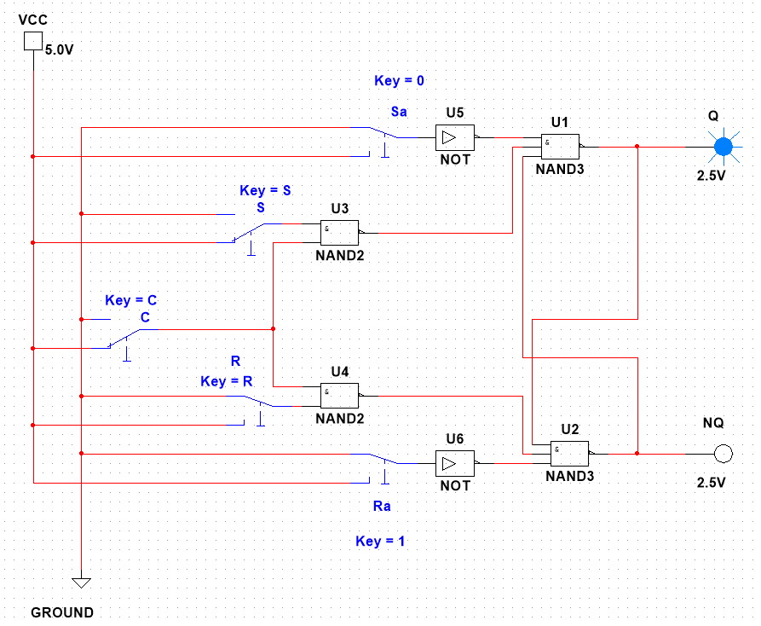

Таблица переходов:

|  |  |  |  |  |  |
| --- | --- | --- | --- | --- | --- |
| *C* | *S* | *R* |  |  | *Режим* |
| 0  0  1  1 | ~  ~  0  0 | ~  ~  0  0 | 0  1  0  1 | 0  1  0  1 | Хранение |
| 1  1 | 0  0 | 1  1 | 0  1 | 0  0 | 0 |
| 1  1 | 1  1 | 0  0 | 0  1 | 1  1 | 1 |
| 1  1 | 1  1 | 1  1 | 0  1 | X  X | Запрещенное состояние |

Вход 𝐶 позволяет контролировать сигнал, поступающий в триггер.

# D-триггер в статическом режиме

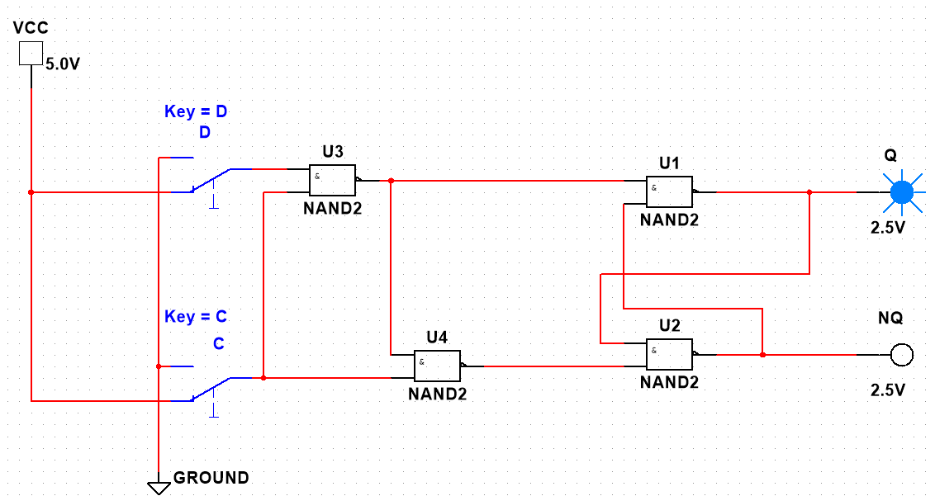

Таблица переходов:

|  |  |  |  |  |
| --- | --- | --- | --- | --- |
| *C* | *D* |  |  | *Режим* |
| 0  0 | ~ | 0  1 | 0  1 | Хранение |
| 1  1 | 0  0 | 0  1 | 0 | 0 |
| 1  1 | 1  1 | 0  1 | 1 | 1 |

Заметим, что, когда синхронизирующий вход равен 1, текущее значение D отбирается и сохраняется. Сохраненное значение всегда доступно на выходе Q. Чтобы загрузить в память текущее значение D, нужно пустить положительный импульс по линии синхронизирующего сигнала.

# 4. Синхронный D-триггер с динамическим управлением

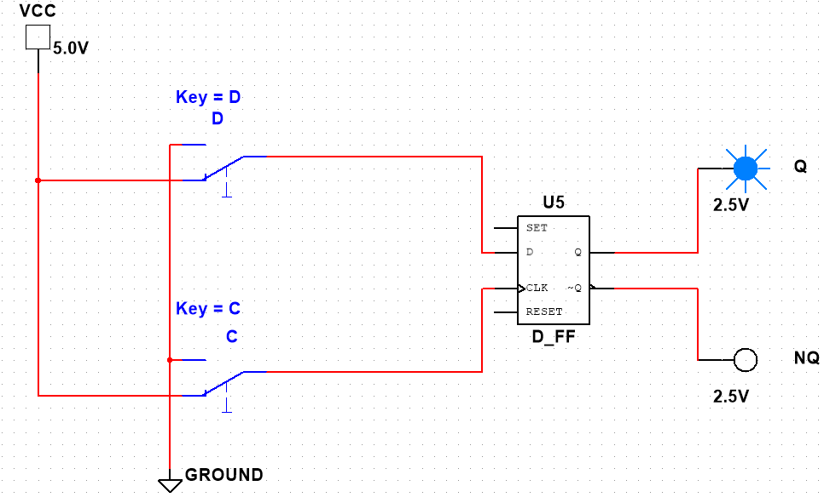

Таблица переходов:

|  |  |  |  |
| --- | --- | --- | --- |
| *D* | *C* |  |  |
| ~ | 0 OR 1 | 0  1 | 0  1 |
| 0  0  1  1 | Switch  [0 to 1] | 0  1  0  1 | 0  0  1  1 |
| 0  0  1  1 | Switch  [1 to 0] | 0  1  0  1 | 0  1  0  1 |

В такой схеме, смена состояния происходит не тогда, когда синхронизирующий сигнал равен 1, а при переходе синхронизирующего сигнала с 0 на 1 (фронт) или с 1 на 0 (спад). То есть особенностью синхронных триггеров с динамическим управлением является то, что они запускаются перепадом, а не уровнем сигнала.

# 5. Синхронный DV-триггер с динамическим управлением

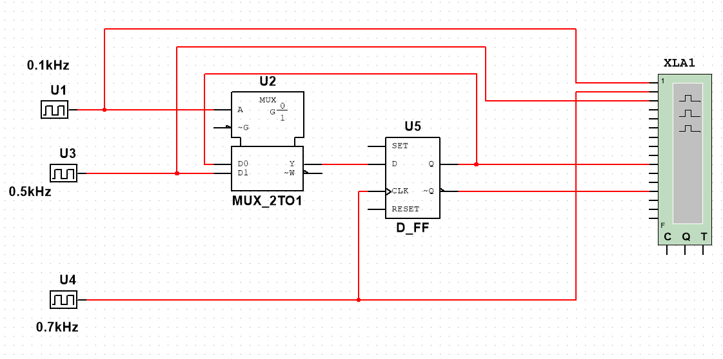

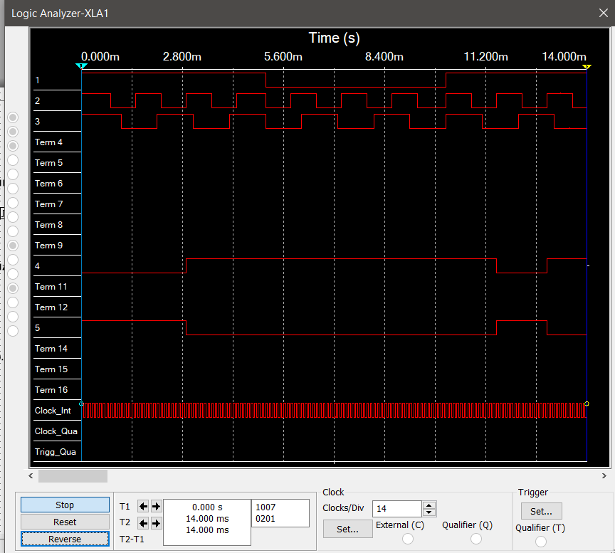

При **V = 1** DV-триггер работает по правилам D-триггера, то есть при изменении С (0 на 1) происходит смена состояния в соответствии с текущим значением D.

При **V = 0** DV-триггер сохраняет свое состояние неизменным – хранит информацию независимо от состояния D.

# 6. DV-триггер, включенный по схеме TV-триггера

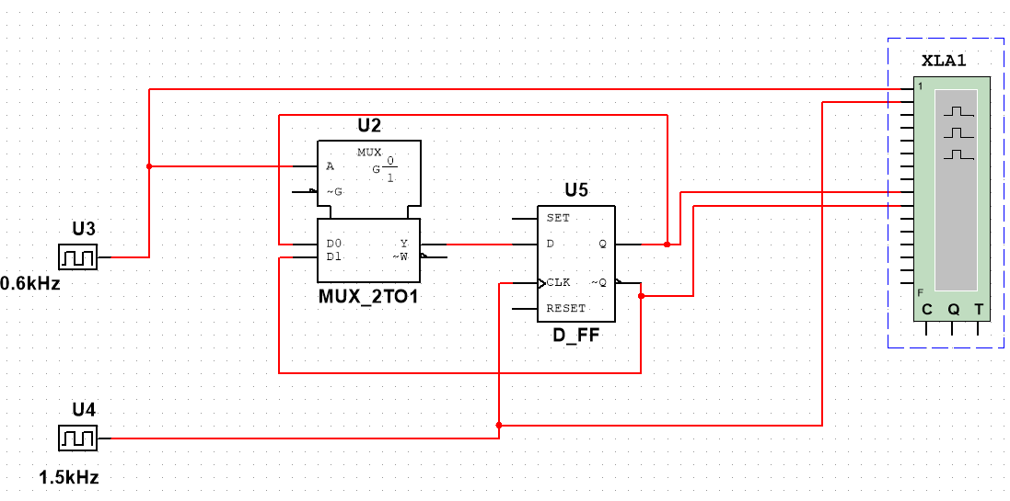

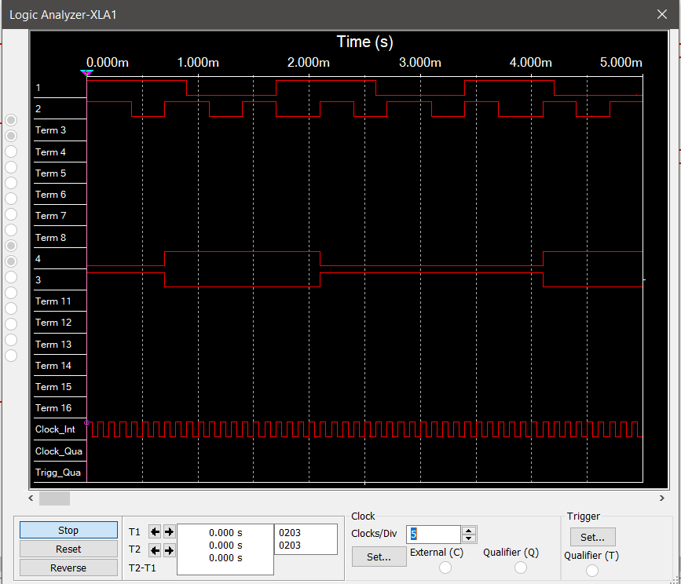

После поступления на вход Т-импульса, состояние триггера меняется на прямо противоположное. При поступлении второго импульса Т-триггер сбрасывается в исходное состояние.

**Асинхронный T-триггер** переходит в противоположное состояние каждый раз при подаче на 𝑇-вход единичного сигнала. 𝑇-триггер реализует счет по модулю 2: = 𝑇 ⊕ .

**Синхронный Т-триггер** имеет вход 𝐶 и вход 𝑇. Синхронный 𝑇-триггер переключается в противоположное состояние сигналом С, если на счетном входе Т действует единичный сигнал.

# Вывод

При выполнении этой лабораторной работы я изучил схемы, а также познакомился с принципом работы, минусами и плюсами различных синхронных и асинхронных тригерров.